Procedimiento de gestión de incidentes
Campo | Valor
ID documental | DOC-07-02
Versión | 1.0
Estado | BORRADOR — PENDIENTE DE VALIDACIÓN
Fecha de generación | 2026-10-16
Responsable | PENDIENTE DE ASIGNACIÓN
Evidencia base | rama feature/verificacion-seguridad, commit 4742737

Propósito
Establecer un procedimiento propuesto [REC] para detectar, registrar, clasificar, contener, resolver y cerrar incidentes de la plataforma, incluidos los que afectan datos personales.

Alcance
Incidentes de disponibilidad, integridad, confidencialidad y funcionalidad del backend, frontend, base de datos MySQL, correo (nodemailer/SMTP) y n8n. [OBS] No existe en el repositorio un procedimiento de incidentes, una mesa de ayuda ni un SLA; este documento no crea compromisos de tiempo: los tiempos objetivo quedan PENDIENTES DE DEFINIR.

1. Clasificación
Severidad | Criterio | Ejemplos en este sistema | Tiempo objetivo
S1 Crítica | Servicio caído para todos, o compromiso confirmado de datos personales o claves | El servidor no arranca ([server] No se pudo iniciar); fuga de ENC_KEY; base inaccesible | PENDIENTE DE DEFINIR
S2 Alta | Función de negocio principal no disponible | Login/MFA no entrega códigos; checkout falla; panel de solicitudes 503 | PENDIENTE DE DEFINIR
S3 Media | Función secundaria degradada | Comprobantes en cola fallido; n8n caído (los jobs internos siguen); padrón sin sincronizar | PENDIENTE DE DEFINIR
S4 Baja | Cosmético o con alternativa | Textos sin traducir (BUG-016); imágenes faltantes | PENDIENTE DE DEFINIR

Categoría adicional: Incidente de datos personales (cualquier severidad), con tratamiento de §4.

2. Flujo
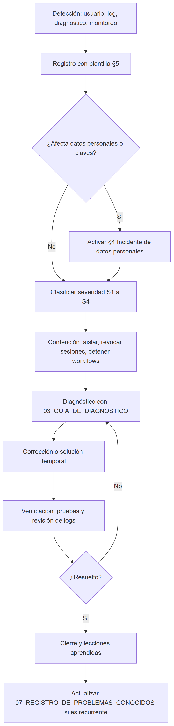

3. Acciones de contención disponibles en el sistema [OBS]
Acción | Cómo | Efecto
Suspender una cuenta | admin-verificaciones.html (permiso cuentas.suspender) | Cancela solicitudes, revoca autorizaciones de compra y cierra sesiones (RN-020)
Cerrar todas las sesiones de un usuario | POST /api/mi-cuenta/sesiones/cerrar-todas (el propio titular) | Incrementa session_version y revoca refresh tokens
Cerrar todas las sesiones del sistema | Rotar JWT_SECRET y reiniciar | Todos los access tokens dejan de validar [INF]
Retirar permisos de staff | Panel de permisos (staff.permisos) | Efecto en la siguiente petición (permisos leídos de BD)
Desactivar automatizaciones | Desactivar el workflow en n8n o vaciar la URL en .env y reiniciar | El outbox reintenta; checkout no se bloquea (REQ-NF-010)
Deshabilitar el registro | Sin ENC_KEY/HMAC_KEY el registro responde 503 — no recomendado: el servidor tampoco arranca sin ellas [OBS configSegura.js] | —

4. Incidente de datos personales
Validación jurídica pendiente. El procedimiento formal de notificación a la Superintendencia de Industria y Comercio (SIC) y a los titulares, con plazos y responsables, no existe (docs/TRATAMIENTO_DATOS_PERSONALES.md §6). Lo siguiente es una propuesta [REC] que debe revisar un asesor jurídico antes de usarse.
- Contener: detener el acceso afectado, revocar sesiones, rotar las claves comprometidas.
- Determinar el alcance sin descifrar datos innecesariamente: tablas afectadas (por ejemplo clientes, identificadores_personales, documentos_verificacion, solicitudes_registro, padron_institucional) y si los datos estaban cifrados.
- Evaluar: si solo se filtró la base y no las claves, los campos cifrados AES-256-GCM e índices HMAC no son legibles sin ENC_KEY/CRYPTO_KEYS/HMAC_KEY/IDENT_HMAC_KEY [OBS diseño]; usuarios.correo está en claro.
- Rotar claves según ../06_IMPLEMENTACION/08_CONFIGURACION_DE_SEGURIDAD.docx.
- Decidir notificación a la SIC y a los titulares: PENDIENTE DE DEFINIR por el responsable de datos personales.
- Registrar en auditoria y en este procedimiento, sin copiar los datos expuestos.

5. Plantilla de registro de incidente
ID del incidente: INC-AAAA-NNN
Fecha y hora de detección:
Detectado por (rol):
Severidad (S1-S4): ¿Datos personales? (Sí/No)
Componente: backend | frontend | MySQL | SMTP | n8n | padrón | otro
Síntoma observado:
Mensajes de log relacionados (sin datos personales ni secretos):
Acciones de contención (hora y responsable):
Causa raíz:
Solución aplicada:
Verificación realizada (pruebas, logs):
BUG/RSK relacionados:
Fecha de cierre: Cerrado por (rol):
Lecciones aprendidas:

6. Registro histórico
ID | Fecha | Descripción | Severidad [INF] | Fuente | Estado
INC-2026-001 | 2026-10-13 | Mientras corría node --watch server.js con backend/.env apuntando a la base de Clever Cloud, cada guardado reinició el servidor y desde las 09:58 se aplicó la migración 001_verificacion_institucional sobre la base real. Efectos: clientes existentes pasaron a borrador, productos restringidos a revision_legal = 'pendiente', auditoria.accion de ENUM a VARCHAR(40), administradores recibieron siete permisos. No se borraron filas. | S2 | ../docs/AUDITORIA_TECNICA.md §7 | Decisión del negocio pendiente según la fuente; la migración 002 cambió parcialmente el efecto (docs/GUIA_INSTALACION_Y_DESPLIEGUE.md). Relacionado con RSK-003

[OBS] No hay otros incidentes documentados. No se inventan incidentes adicionales.

Referencias
- 03_GUIA_DE_DIAGNOSTICO.docx
- 07_REGISTRO_DE_PROBLEMAS_CONOCIDOS.docx
- 08_PLAN_DE_CONTINUIDAD.docx
- ../docs/TRATAMIENTO_DATOS_PERSONALES.md
- ../00_GESTION_DEL_PROYECTO/06_MATRIZ_DE_RIESGOS.docx

